附表一
請頒原住民族專業獎章事實表
姓名 |  | 性別 |  |  |  | 住址
姓名 |  | 出生年月日 |  | 年 月 日 |  | 住址
職務
請頒獎章等別
具體事蹟
適用獎章  辦法條款 |  |  | 證明文件
請頒機關、單位  或團體名稱 |  |  | 本會審查意見
擬辦 |  |  | 主任委員核定
中華民國 年 月 日
附表二
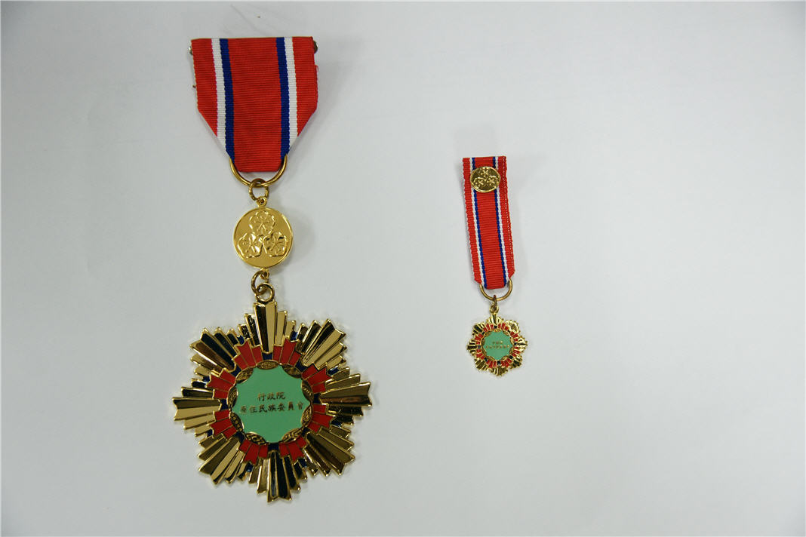
一等原住民族專業獎章

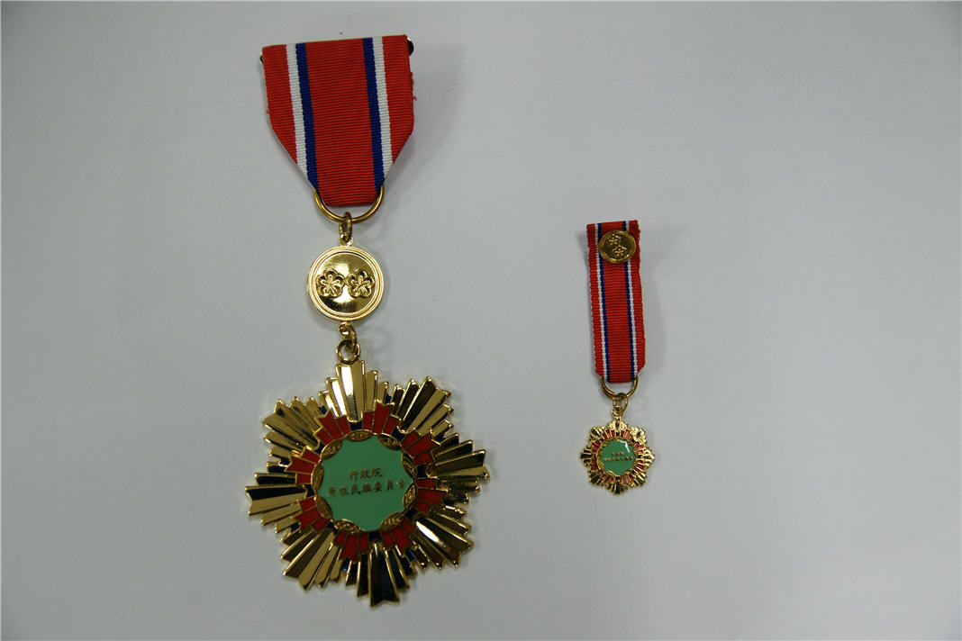
二等原住民族專業獎章

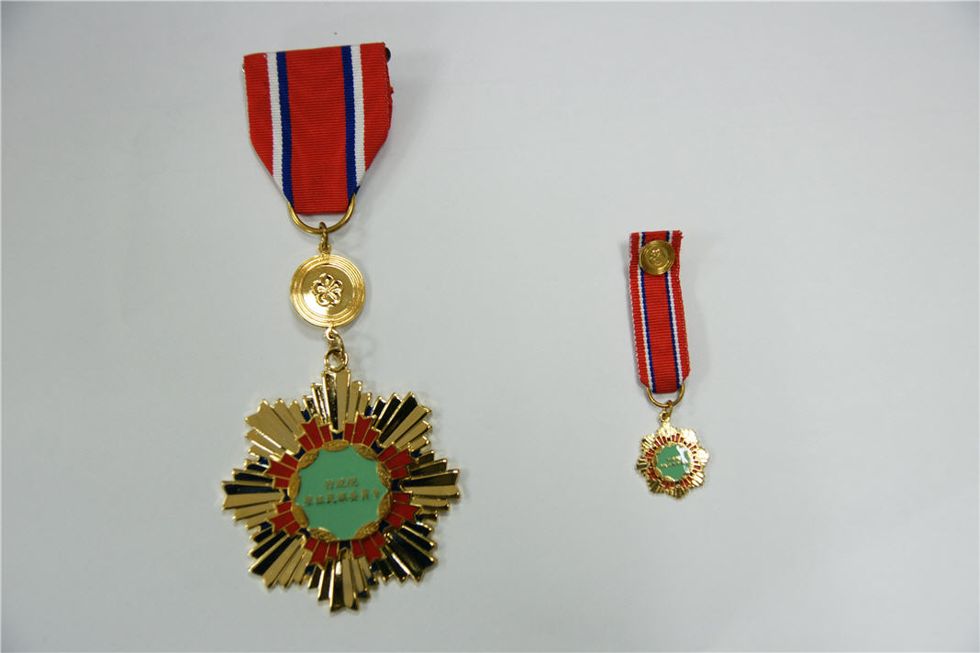
三等原住民族專業獎章
附表二

獎章名稱 | 原住民族專業獎章
獎章等級 | 一等、二等、三等
獎章製作 | 本獎章以銅質鍍金烤漆精鑄。
獎章規格 | 本獎章直徑為5.8公分；小型獎章1.8公分。
獎章圖說 | - 本獎章以三層製作組合，即大芒、二芒上蓋三部分：大芒包含八道光芒，每道呈金色長短多角放射形狀，以金色之光象徵功績光輝四射。二芒亦分八道，每道各以藍、紅二色構成，象徵發揚我國固有「八德」精神，及受獎人之功績豐碩。上蓋本會會徽意涵手牽手、肩並肩，各族同胞攜手為台灣原住民族的未來，開創一個豐富多元，共榮共存的新園地。  - 獎章分為一、二、三等，並於綬帶與章體之間加製圓形掛牌，以三朵梅花代表一等，二朵梅花代表二等， 一朵梅花代表三等，均用襟授，其式樣如附圖。

附表三
